**APLICACIÓN NUMERO 1 Pedro Góngora Soria 14628550k**

MIS NOTAS ONLINE

**Descripción**

Esta ha sido mi primera App, y es un poco más sencilla que las demás, la he realizado un poco más por mi utilidad, ya que he guardado muchas veces mis contraseñas y mis notas en un dispositivo y luego las he perdido si me han quitado el móvil, y con esto pretendía guardar mis notas en la nube, y así no perderlas nunca.

Se trata de una App donde puedes guardar tus notas online, modificarlas, borrarlas o verlas y que estén asociadas a una cuenta.

**Clases**

***C***

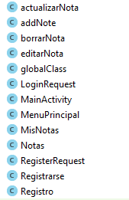Las clases creadas son las que vemos a la izquierda.

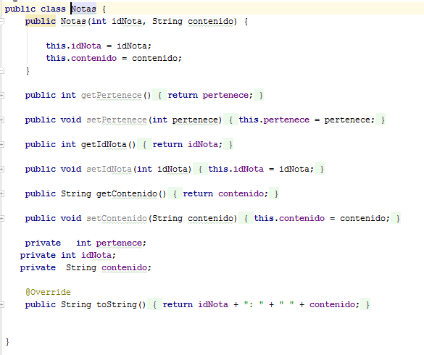Algunas son para conectar y compartir datos entre la App y la BD, y otras Clases para crear los ArrayList de objetos, por ejemplo Comida que constaría de los siguientes parámetros:

**CLASE GLOBAL:**

En mis aplicaciones he usado una clase global para que puedan acceder a ella desde el resto de intent, en ella he guardado algunos parámetros básicos como el ArrayList de Notas que se carga desde la base de datos o mis datos para obtener dichas notas.

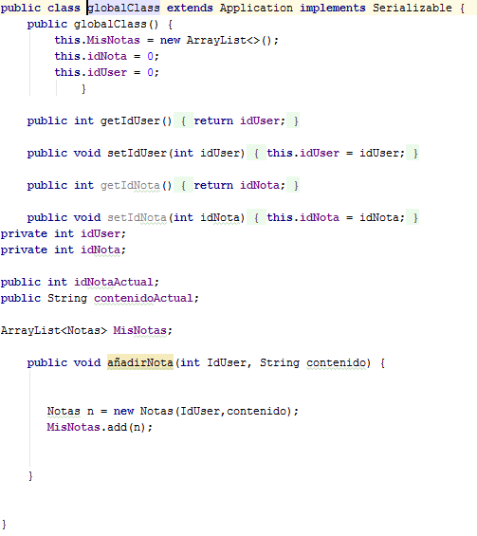

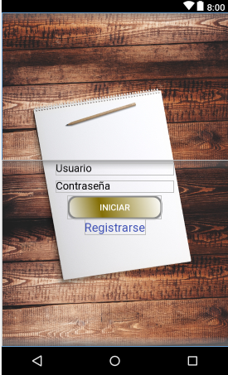**LOGIN:**

Para el Login simplemente es como las demás, dos EditText que obtendrá tus datos y los cotejara con la BD, y si son correctos cargara todos los demás en tu dispositivo.

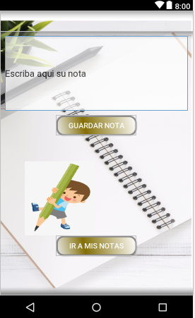Además de la opción de Registrarse, que serian varios EditText para guardar tus datos en la BD y darte de alta.

**CLASE MENU PRINCIPAL:**

Una vez hemos logueado y cargado los parámetros , nos permitirá escribir notas nuevas, o ver las antiguas notas.

Si hacemos click en guardar nota nos la guardara en la nube en nuestra cuenta.

**CLASE LISTA DE NOTAS:**

Aquí simplemente saco el contenido de las notas por pantalla, y permito al hacer click en ellas llevarlas a una nueva actividad, donde poder editarla, borrarla y guardarla.

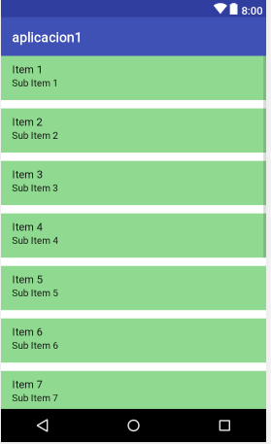

**CLASE EDITAR NOTA**

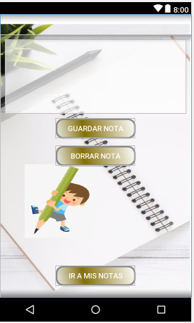

La clase editar nota, es parecida a la de menú principal, solo que con un botón más de editar nota, y si guardas la nota la modifica en la base de datos y no crea una nueva.

**CLASES DE CONEXIÓN CON BD**

Como en otras aplicaciones he añadido una clase para conectar con la base de datos y obtener o ingresar valores. Estas clases son por ejemplo como esta :

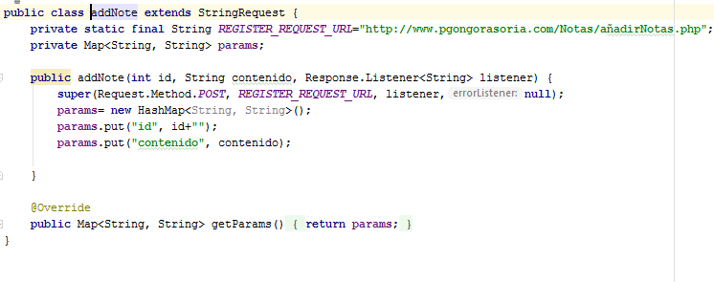

En la que se especifica que valores vamos a pasar por post a un script php alojado en mi servidor.

